**Іст-11 Заворотюк М.В №5**

**Мета:** створити таблицю визначення середнього балу та рівня начальних досягнень для кожного студента та з кожного предмета. Підрахувати кількість середніх балів, що відповідають критеріями ‘Низький’, ‘Середній’, ‘Достатній’, ‘Високий’. Знайти, який бал трапляється найчастіше з кожного предмета. Визначити ранг кожного студента за середнім балом. Відформатувати таблицю за зразком.

**Хід виконання роботи:**

Спочатку потрібно визначити середній бал кожного учня з предметів і середній бал з предмету. Для того щоб визначити середній бал потрібно використати функцію *СРЗНАЧ* наприклад щоб визначити середній бал вітюк юрій потрібно написати =СРЗНАЧ(C3:H3) де C3:H3 це діапазон завдяки якому визначається середній бал.

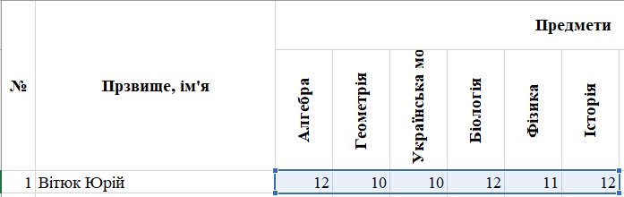

І так для кожного учня. Дальше потрібно було визначити рівень знань. Рівень знань поділяється на 4 пункти:

Середній бал менший ніж 4 – ‘**низький**’

Середній бал більший ніж 3 але менший ніж 7 – ‘**середній**’

Середній бал більший ніж 7 але менший ніж 9 – ‘**достатній**’

Середній бал більший ніж 9 – ‘**високий**’

Щоб це зробити потрібно використати функцію *якщо.* Щоб визначити рівень знань Вітюк Юрій потрібно записати наступну формулу *=ЕСЛИ(И(J4>0;J4<4);"низький";ЕСЛИ(И(J4>4;J4<7);"середній";ЕСЛИ(И(J4>7;J4<9);"достатній";"високий")))*

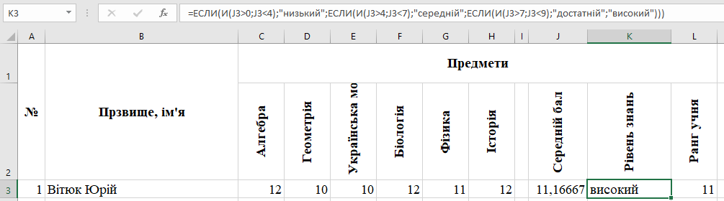

І так для кожного студента. Ще одним завданням було визначити ранг учня. Для визначення ранга учнів підходить команда *РАНГ.* Для визначення рангу Вітюк Юрій потрібно написати формулу *=РАНГ(J3;J3:J14;1)*  функция =РАНГ працює наступним чином **РАНГ**( **число**; **посилання**; порядок)

**Число**- число, для якого визначається ранг.

**Посилання**- посилання на список чисел (діапазон комірок з числами

**Порядок**- число, що визначає спосіб впорядкування.

* Якщо порядок дорівнює 0 (нулю) або опущений, то MS EXCEL привласнює ранг = 1 максимальному числу, меншим значенням присвоюються б **про**льшие ранги.
* Якщо порядок - будь ненульове число, то то MS EXCEL привласнює ранг = 1 обмалі, б **про**льшим значенням присвоюються б **про**льшие ранги.

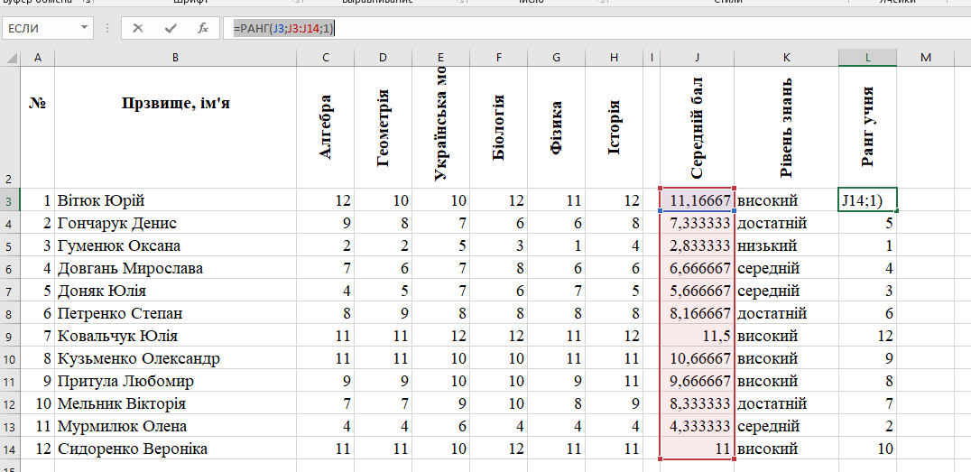

Ну і останім завданням було визначити який найчастіше зустрічається. Щоб це зробити потрібно написати функцію *=МОДА()* і в дужках вибрати діапазон

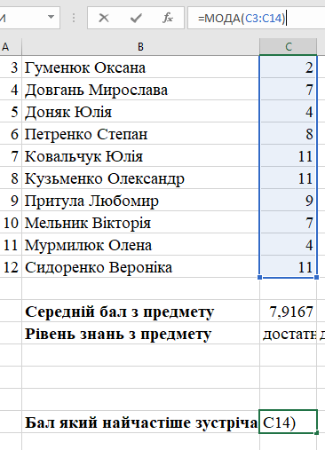

**Контрольні запитання:**

1. Їх застосовують для вказівки виконання різних умов в формулах.
2. **Логічним** виразом називається **такий вираз**, внаслідок обчислення якого одержується **логічне** значення true або false ("істина" або "хиба").
3. **Функція** IF виконує логічне порівняння значення з результатом, який очікується. Для цього перевіряється умова й повертається результат True або False. Отже, інструкція IF може мати два результати. Перший результат буде отримано, **якщо** результат порівняння – True, другий – **якщо** порівняння повертає False
4. Функція **AND (І)** в Excel використовується для порівняння декількох умов.
5. Функція АБО (), англійський варіант OR (), перевіряє на істинність умови і повертає ІСТИНА якщо хоча б одна умова істинно або БРЕХНЯ якщо всі умови помилкові.
6. Функція НЕ - це одна з логічних функцій. Вона використовується для перевірки, чи є введене логічне значення істинним або хибним. Функція повертає значення ІСТИНА, якщо аргумент має значення ЛОЖЬ, і БРЕХНЯ, якщо аргумент має значення ІСТИНА
7. Функції категорії **Статистичні** призначені в першу чергу для аналізу діапазонів осередків в Excel. За допомогою даних функцій Ви можете обчислити найбільше, найменше або середнє значення, підрахувати кількість осередків, що містять задану інформацію, і т.д.
8. Функції СРЗНАЧ і СРЗНАЧ служать для того, щоб обчислювати середнє арифметичне значення цікавлять аргументів в Excel.